**PENERAPAN MATERIALIZE CSS**

1. **Materalize CSS**

Bahasa desain yang menggabungkan prinsip-prinsip klasik dari desain yang sukses bersama dengan inovasi dan teknologi.

1. **Mengatur Materialize CSS**

Buka halaman <https://materializecss.com> dan copy paste code HTML Setup.

1. **Memanipulasi CSS**
2. 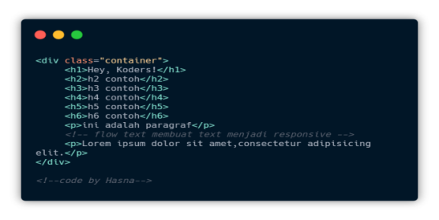Text Style Dasar

Menggunakan tag h1-h6 untuk membuat ukuran text berbeda dan menggunakan class “flow text” untuk membuat text menjadi responsive.

1. 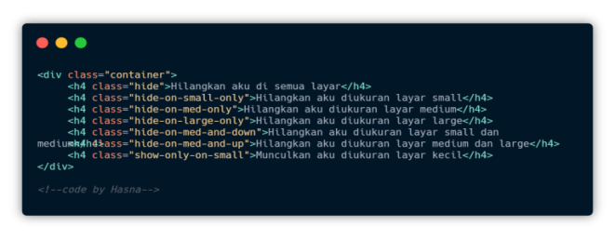Menyembunyikan Content

Menambahkan class “hide” untuk menyembunyikan content.

1. 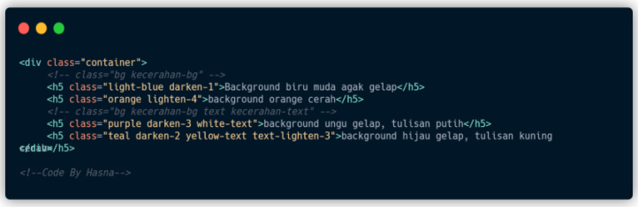Colours

Menambahkan class untuk mengubah warna text dan backgroundnya. Dengan format “bg kecerahan-bg text kecerahan-text”

1. 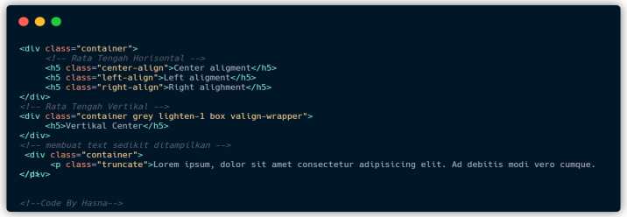Memformat Text

Menambahkan class untuk mengubah posisi text. “center/left/right-align” untuk horizontal, “valign-wrapper” untuk vertical, dan “truncate” membuat text sedikit ditampilkan.

1. 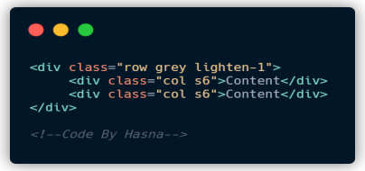Responsive Grid

Grid terbagi menjadi 12 kolom. Contoh: untuk membuat 2 kolom, maka 1 baris kolom terdiri dari 6 kolom yang disatukan sehingga total semuanya 12 kolom.

1. Depth dan Shadows

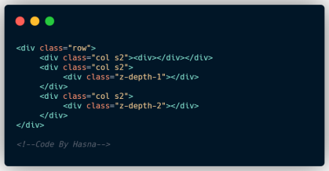 Membuat shadow dengan menambahkan class “z-depth-(tingkat blur)”

1. **Memanipulasi Components**
2. Buttons

Membuat button dengan menambahkan class. Button yang di buat antara lain Normal Button, Small Button, Large Button, Indigo Button, dan Floating Button.

1. Icons

Membuat icon menggunkan tag <i></i>. dan menambahkan class “material-icons”. Untuk membuat icon didalam button dengan menambahkan class “material-icons (posisi)”.

1. Badges
2. Card
3. Collections
4. Desktop dna Mobile Navbar
5. **Membuat Landing Page**